山东省医药卫生科教管理信息系统

用户使用手册

（申报者）

一、登录和个人账户管理
依托单位创建并启用申报者账号后，申报者方可登录系统进行相关操作。

1、登录
依托单位用户通过审核后，点击界面右上角按钮，进入登录界面，如下图所示：

输入用户名和密码，点击按钮。登录后，操作界面右上角显示该依托单位用户的信息，如下图所示：

：通过此功能可与系统注册用户相互发送信息。
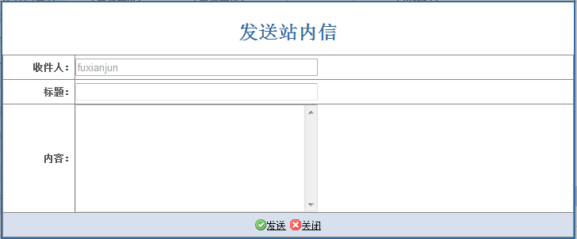
在【发送站内信】对话框中，只需填写【标题】和【内容】，然后点击按钮即可。

2、个人帐户管理
：通过此功能可修改申报用户信息，如下图所示：
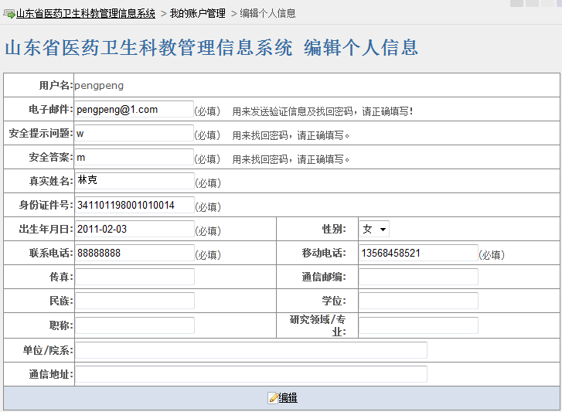

：通过此功能可修改现有密码，确保帐户安全，如下图所示：
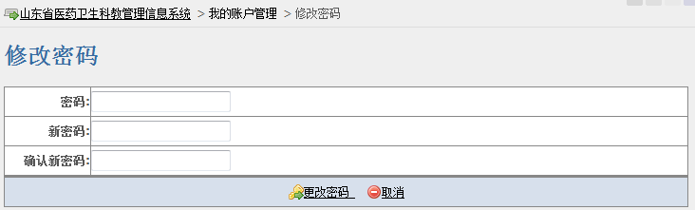

二、山东省医药卫生科技发展计划

1、填写申报书
申报者必须上传项目申报书，才可完成项目申报。山东省医药卫生科技发展计划项目申报书模板在【山东省医药卫生科技发展计划】的【项目申报】中下载。
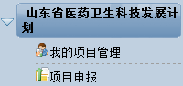
登录系统后，点击左侧导航菜单中的山东省医药卫生科技发展计划，其包含两个选项，分别是【我的项目管理】和【项目申报】。申报者点击链接，进入【项目申报】页面，如下图所示。
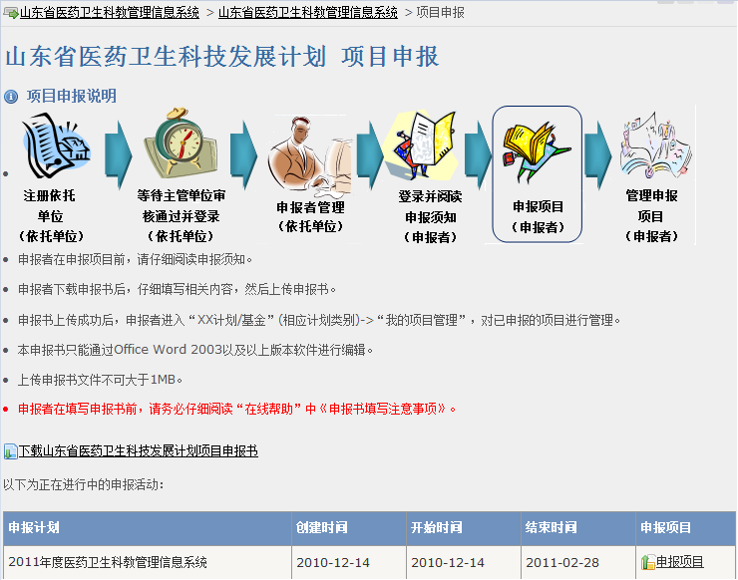
点击 链接，下载申报书模板。完成模板下载后填写申报书。填写前，请仔细阅读项目申报须知。填写完申报书，即可申报项目。

2、申报项目
申报者填写完申报书，点击【项目申报】链接，进入【项目申报】页面。页面最下方列出当前正在进行的申报计划，申报者点击【申报计划】 按钮，会弹出相应的【上传申报书】界面，如下图所示：
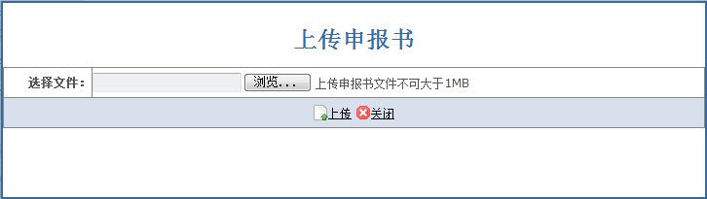
点击按钮，选择填写完毕的项目申报书；点击完成项目申报书的上报（注意：申报书文件不能大于1MB）。申报书上传成功后，申报计划不允许该用户申报其他项目，只能对已申报项目进行修改。

3、申报项目维护管理
申报者成功上传申报书后，通过【我的项目管理】可对已申报项目进行维护管理。点击左侧菜单链接，进入【我的项目管理】页面：
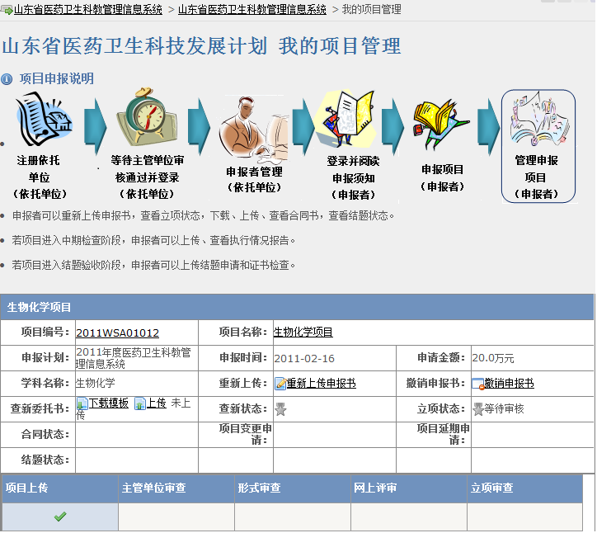
申报者通过项目进度条可实时了解项目申报进度。
1、点击【项目编号】可下载项目书；点击【项目名称】可在线查看项目书内容。
2、在主管单位推荐项目前，申报者可点击 或 按钮，重新上传或撤销已上传的申报书。如果主管单位完成推荐，两按钮将不能再用，变为 和 。
3、申报者须在主管单位推荐项目前下载、填写并上传查新委托书模板。如果未上传，项目标题栏以红色字体提示，如下图所示。
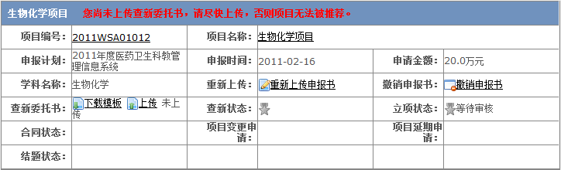
4、如果项目申报书被主管单位退回，项目标题栏以红色字体提示，如下图所示。
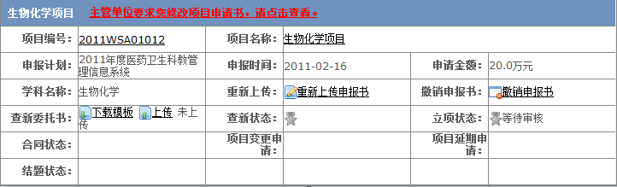
申报者点击提示，可查看主管单位的退回修改建议，如下图所示。
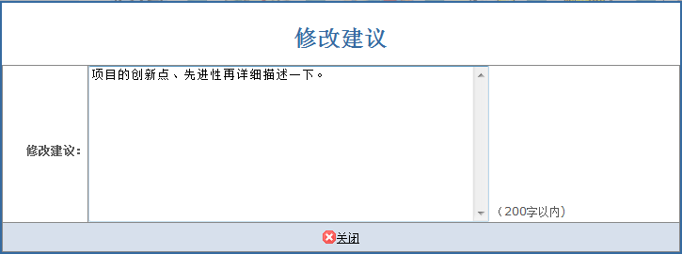

有关山东省医药卫生科教管理信息系统操作流程本手册未尽事宜，请联系系统技术咨询人员。

